Olá,

Paulo,

Precisamos alterar e incluir um item no sistema ERP para acelerar o processo de inclusão e possíveis atualização de % de comissão para promotor (Ex.contas) no perfil de faturamento para isso acredito que serão necessárias as seguintes alterações:

1º - Inclusão de campo para identificar de qual modadlidade o perfil pertence ou criar relação com o vínculo.

2º - Inclusão de indicador para não uso dessa solução (casos exporadicos).

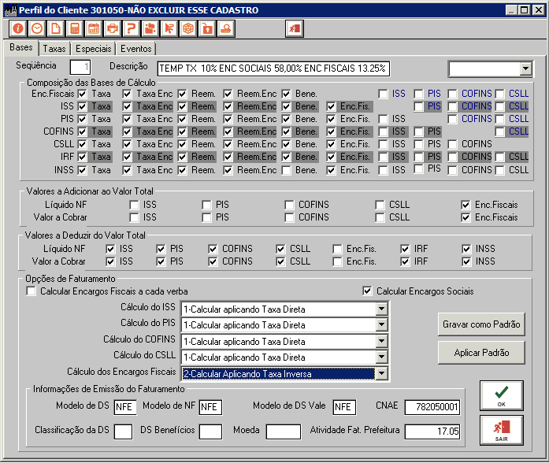

2º - Criar uma tabela onde possa ser armazenado os dados constantes na tabela anexada a esse e-mail e atualizada conforme necessidade. Podemos pegar o exemplo da tabela de previdência.

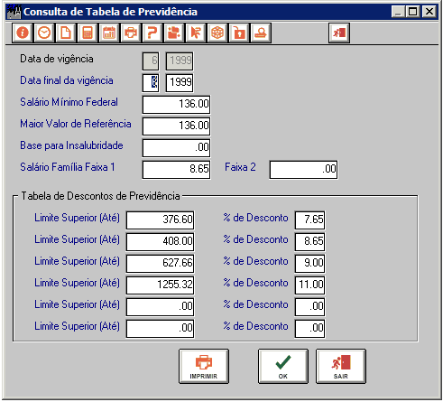

3º - Criação de métodos de identifique a comissão a ser paga para o promotor no momento de inclusão de taxa e encargos fiscais no perfil de faturamento.

- Método de update dos clientes após atualização da tabela de comissão.

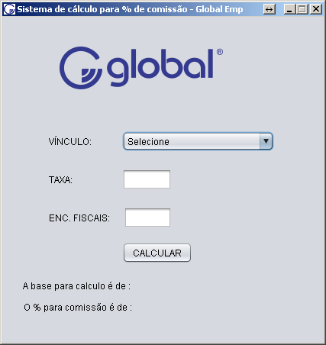

Nesse caso os métodos fiz um teste na linguagem Java, porém não relacionei com uma tabela do banco de dados.

public static double calcComissaoEstagio(double txt, double fiscc) {

double tx = 0;

double comissao = 0;

double fisc = 0;

tx = txt;

fisc = fiscc;

if (fisc == 0) {

tx = tx - (tx \* 0.1325);

}

if (tx > 0) {

if (tx <= 52.50) {

comissao = 6.50;

}

if ((tx >= 52.51 && tx <= 63.50)) {

comissao = 7.50;

}

if ((tx >= 63.51 && tx <= 74.00)) {

comissao = 8.50;

}

if ((tx >= 74.01 && tx <= 84.50)) {

comissao = 9.50;

}

if ((tx >= 84.51 && tx <= 95.50)) {

comissao = 10.50;

}

if ((tx >= 95.51 && tx <= 106)) {

comissao = 11.50;

}

if ((tx > 106.01)) {

comissao = 12.50;

}

}

return comissao;

}

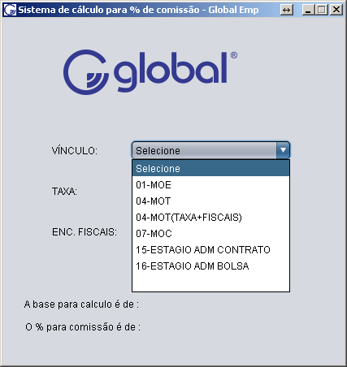

Segue anexo o projeto em Java para melhor entendimento. (Foi elaborado sem o conceito de orientado objeto).

Qualquer dúvida estamos à disposição e gostaríamos de um retorno com sua opinião.